Информационное сообщение

о проведении аукциона в электронной форме

по продаже объектов недвижимого имущества (магазины),
расположенных по адресу: ХМАО-Югра (п. Верхнеказымский, п. Хулимсунт, п. Приполярный).

1. Форма проведения: открытый аукцион с подачей предложения о цене имущества на повышение.
2. Сведения о продавце (собственнике) имущества: ООО «Газпром трансгаз Югорск», Новикова Эльмира Раисовна, тел.: 8 (34675) 2-23-07, 8 927 088 15 35.
e-mail: ER.Novikova@ttg.gazprom.ru.
Все замечания и предложения по процедуре проведения торгов просим сообщать в ПАО «Газпром», e-mail: inf@adm.gazprom.ru.
- Организатор торгов/оператор электронной площадки: Общество с ограниченной ответственностью «Электронная торговая площадка ГПБ» (ООО ЭТП ГПБ), г. Москва,
ул. Миклухо-Маклая, д.40, подвал, помещение I, ком 25.
Контактные лица:
Гладыревская Екатерина Владимировна
тел.: 8 (495) 276-00-51, доб.423
e.gladyrevskaya@etpgpb.ru;
Лысенин Владимир Сергеевич
тел.: 8 (495) 276-00-51, доб.421
v.lysenin@etpgpb.ru
Дата проведения аукциона: «13» октября 2021 года в 12:00 (МСК).
Дата и время начала приема заявок: «10» сентября 2021 года в 12:00 (МСК).
Дата и время окончания приёма заявок: «11» октября 2021 года в 18:00 (МСК).
Дата рассмотрения заявок и допуск участников: «12» октября 2021 года, с 10:00 до 18:00 (МСК).
Документация об аукционе в электронной форме размещается в сети Интернет на сайте ООО ЭТП ГПБ, https://etpgpb.ru/
9. Сведения об имуществе:
Лот №1: Магазин промтоварный (кадастровый номер 86:06:0000000:5278), инв.№12700000_0696, нежилое сооружение общей площадью 403,4 кв.м., этажность – 1, адрес объекта: Ханты—Мансийский автономный округ-Югра, Белоярский р-н, пос. Верхнеказымский, микрорайон 3, магазин промтоварный №14. Имущество расположено на земельном участке, общей площадью 1740 кв.м. Земельный участок находится в аренде у ООО «Газпром трансгаз Югорск» на основании договора аренды № 586 от 01.10.2009 г. Техническая характеристика: общая площадь 403,4 кв.м., этажность -1, дата ввода в эксплуатацию 01.05.1990г., площадь по наружному обмеру 556,6 кв.м., длина 43,78 м.п., ширина 14,8 м.п., высота 3,2м.п., фундамент - свайный, металлические трубы, стены-брус обшитые снаружи профилированным металлическим листом, кровля - профилированный металлический лист, полы дощатые, проемы оконные - деревянные.
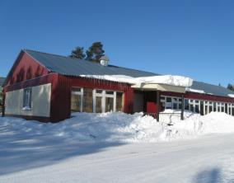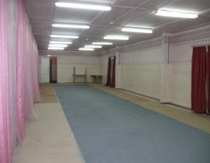
Обременения отсутствуют.
Начальная цена лота №1: 3 216 712 руб., в том числе НДС.

Лот №2: Здание магазина, нежилое, для осуществления розничной торговли, общей площадью 192,99 кв. м., инв.№ 11831000_0629, адрес объекта: ХМАО-Югра, Березовский район, пос. Хулимсунт, 2 мкр-н, д. 10/1.
Имущество расположено на земельном участке общей площадью 2108 кв. м. Земельный участок находится в аренде у ООО «Газпром трансгаз Югорск» до 01.06.2027г. на основании договора аренды № 2 от 20.05.2002 г.
Техническая характеристика: встроенное здание S-345 м2 высотой 2,7м. Стены - кирпичные, один этаж, фундамент - ж/б свайный с ж/б ростверком. Кровля ж/б плиты. В площадь магазина входит 2-х и 3-х комнатная квартира 25 -ти кв. жилого дома. Здание оснащено системами: автоматической пожарной сигнализации, электроснабжения, теплоснабжения, водоснабжения, вентиляции и канализации.
Обременения отсутствуют.
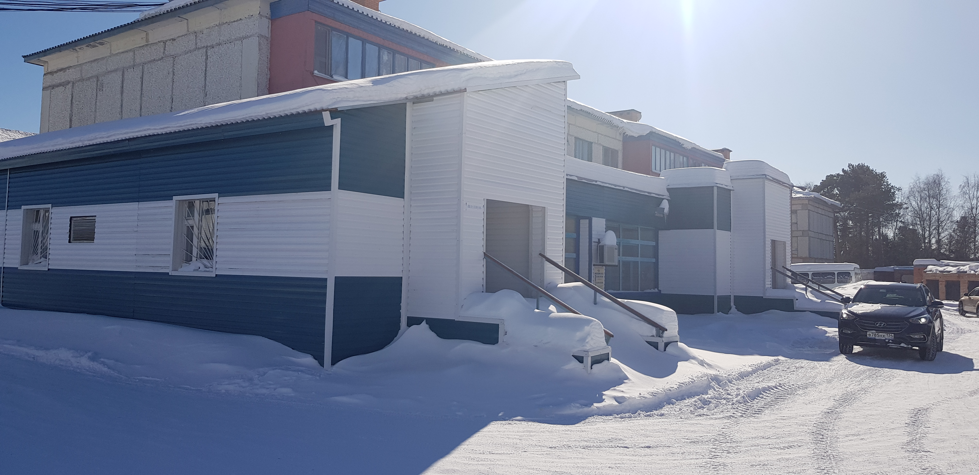
Начальная цена лота №2: 6 595 200 руб., в том числе НДС.

Лот №3 - Здание магазина смешанных товаров, инв.№ 11900000_0210, общей площадью 1108 кв. м, адрес объекта: ХМАО-Югра, Березовский район, пос. Приполярный, 2 мкр-н, д. 2А.
Имущество расположено на земельном участке общей площадью 1968 кв. м. Земельный участок находится в аренде у ООО «Газпром трансгаз Югорск» до 17.04.2028г. на основании договора аренды № 34 от 01.07.2008 г.
Техническая характеристика: S= 1195 м2 (наружный обмер)d=59,33м,59,0м b=18,8 м,13,7 м h=6м. 1 этажное здание, общей площадью - 1108 м2, полезной площадью 1045 м2. Конструктивные элементы: фундамент - столбчатый бетонный. стены - ж/б блоки. каркас - металлический. перегородки - деревянные. перекрытия - ж/б плиты. кровля - рулонная. окна - металлические. двери - деревянные. полы- мозаичные. отделка стен - окраска водоэмульсионными составами. отделка по толков - навесные потолки 'Амстронг'. наружная отделка – масляная окраска. Инженерные коммуникации: отопление - регистры из стальных труб. Здание оснащено внутренними системами связи, электроснабжения, канализации, отопления, горячего и холодного водоснабжения, вентиляции, автоматической установки пожарной сигнализации.
Обременения отсутствуют.
Начальная цена лота №3: 3 444 772 руб., в том числе НДС.

10. Шаг повышения цены по Лоту: 1% от начальной цены соответствующего лота. Шаг повышения цены с учетом НДС.
11. Время ожидания ценовых предложений: 10 (десять) минут на подтверждение начальной цены, далее время ожидания ценовых предложений после ставки составляет 10 (Десять) минут.
12. Форма заявки: в соответствии с документацией об аукционе в электронной форме и регламентом ЭТП.
13. Порядок подачи заявок: в соответствии с документацией об аукционе в электронной форме и регламентом ЭТП.
14. Размер обеспечения заявки для участия в торгах (задаток) в электронной форме составляет: 10% (десять процентов) от начальной цены соответствующего лота, НДС не облагается.

ЭТАПЫ ПРОВЕДЕНИЯ АУКЦИОНА (ТОРГОВ)
Подача заявки на участие в аукционе:
ЭТП обеспечивает для Участников торгов функционал подачи заявок на участие в аукционе.
Формирование и направление заявки на участие в процедуре производится Участником торгов в соответствии с Руководством пользователя ЭТП, которое размещается в открытой части ЭТП.
Срок представления (приема) заявок на участие в процедуре определяется Заказчиком в соответствии с данным извещением и документацией к процедуре.
Участник торгов вправе подать заявку на участие в процедуре реализации имущества в любой момент, начиная с момента размещения на сайте площадки извещения о проведении процедуры, и до предусмотренных извещением и документацией о процедуре даты и времени окончания срока подачи заявок. Заявки направляются Участником торгов на ЭТП в форме электронных документов, подписанных с помощью ЭП.
По факту поступления на ЭТП заявки на участие в процедуре, ЭТП осуществляет блокировку денежных средств на лицевом счете Участника торгов в размере суммы обеспечения заявки на участие в процедуре.
Участник торгов вправе отозвать заявку на участие в процедуре не позднее окончания срока подачи заявок в соответствии с Руководством пользователя ЭТП, которое размещается в открытой части ЭТП.
Подача заявителем заявки на участие в процедуре является согласием заявителя на списание денежных средств, находящихся на его лицевом счете в качестве платы за участие в процедуре в случае признания такого заявителя победителем, в размере, указанном в Регламенте ЭТП ГПБ.

Требования к Участникам:
Для участия в торгах необходимо зарегистрироваться на ЭТП ГПБ и внести обеспечение заявки в соответствии с регламентом ЭТП https://etp.gpb.ru/.
В установленный в извещении и аукционной документации срок представить:
заявку на участие в торгах, которая должна содержать следующие сведения: наименование, организационно-правовая форма, место нахождения, почтовый адрес заявителя, банковские реквизиты, номер ОГРН (для юридического лица); фамилия, имя, отчество, паспортные данные, сведения о месте жительства заявителя (для физического лица); номер контактного телефона, адрес электронной почты заявителя, ИНН; и приложить следующие документы:
сканированную копию выписки из ЕГРЮЛ (для юридического лица), выписку из ЕГРИП (для ИП) полученные не позднее, чем за 1 месяц до подачи заявки, сканированные копии документов, удостоверяющих личность (для физического лица и ИП), надлежащим образом заверенного перевода на русский язык документов о государственной регистрации юридического лица или государственной регистрации физического лица в качестве индивидуального предпринимателя в соответствии с законодательством соответствующего государства (для иностранного лица);
сканированную копию решения об одобрении или о совершении крупной сделки, сделки с заинтересованностью, если требование о необходимости наличия такого решения для совершения крупной сделки или сделки с заинтересованностью установлено законодательством Российской Федерации и (или) учредительными документами юридического лица и если для участника открытых торгов приобретение имущества или внесение задатка является крупной сделкой или сделкой с заинтересованностью; согласие собственника государственного или муниципального предприятия в случае, если это необходимо в соответствии с уставом предприятия (для юридического лица); нотариально удостоверенное согласие супруга на приобретение указанного имущества (для физического лица);
сканированную копию документа, подтверждающего полномочия руководителя;
доверенность или иной документ, подтверждающий полномочия лица, действовать от имени заявителя (в случае подачи заявки уполномоченным лицом);
информацию о цепочке собственников, включая бенефициаров (в том числе конечных), с подтверждением соответствующими документами.
Непредставление вышеперечисленных документов может служить основанием для не допуска к участию в аукционе.

Рассмотрение заявок и допуск к участию в торгах:
ЭТП обеспечивает для пользователей Организаторов / Заказчиков, функционал по рассмотрению заявок на участие в процедурах в соответствии с Руководством оператора ЭТП, которое размещается в открытой части ЭТП.
Сроки рассмотрения заявок устанавливаются Организатором в ходе публикации извещения о проведении процедуры и определяется собственными потребностями или внутренними регламентами (при их наличии) Организатора.
На ЭТП ведется учет принятых, возвращенных и отозванных заявок на участие в процедурах. В течение одного дня после окончания срока подачи заявок, установленного Организатором, заявки становятся доступны для рассмотрения.
Организатор производит рассмотрение заявок в срок рассмотрения, указанный им в процессе публикации извещения о проведении процедуры.
По итогам рассмотрения заявок Организатор принимает решение о допуске (об отказе в допуске) Пользователей к участию в торгах и формирует протокол рассмотрения заявок.

Участник не допускается к участию в торгах в следующих случаях:
заявка подана лицом, не уполномоченным Участником на осуществление таких действий;
представлены не все документы по перечню, опубликованному в Информационном сообщении о проведении торгов;
участником представлены недостоверные сведения.

Порядок проведения торгов:
Пользователь, допущенный к участию в торгах, приобретает статус Участника с момента оформления Протокола об определении Участников торгов.
ЭТП обеспечивает функционал проведения аукциона / редукциона. Инструкция по участию в аукционе доступна в Руководстве пользователя ЭТП, которое размещается в открытой части ЭТП.
ЭТП обеспечивает проведение аукциона в назначенные дату и время проведения, указанную в извещении при условии, что по итогам рассмотрения заявок к участию в процедуре были допущены не менее двух Участников торгов. Начало и окончание проведения аукциона, а также время поступления ценовых предложений определяется по времени сервера, на котором размещена ЭТП.
Сроки и шаг подачи ценовых предложений в ходе аукциона / редукциона указывается Организатором в извещении о проведении аукциона.
С момента начала проведения аукциона Участники торгов вправе подать свои предложения о цене договора.
Время, оставшееся до истечения срока подачи ценовых предложений, продлевается автоматически после поступления очередного предложения о цене договора.
Повышение начальной цены производится на «шаг аукциона», указанного Организатором при публикации извещения о проведении процедуры.
Участник аукциона не вправе подавать предложение о цене договора, равное предложению или меньшее, чем предложение о цене договора, которое было подано им ранее.
В случае если участник подал предложение о цене договора, равное цене, предложенной другим участником, лучшим признается предложение о цене договора, поступившее ранее других предложений.
Каждое ценовое предложение, подаваемое в ходе процедуры, подписывается ЭП.
В случае если с момента приема последнего предложения или с момента начала аукциона в течение времени ожидания поступления ценовых предложений, указанного в извещении о проведении процедуры, не было подано ни одного предложения, аукцион автоматически завершается.

Подведение итогов:
По факту завершения аукциона на ЭТП Организатору доступен функционал рассмотрения вторых заявок Участников торгов и принятия решения о выборе победителя.
Участник, который предложил наиболее высокую цену договора и заявка которого соответствует требованиям извещения и документации о процедуре, признается победителем.
По факту окончания процедуры Организатор / Заказчик публикует протокол подведения итогов. Такой протокол должен содержать:
наименование Участников торгов, подавших заявки;
наименование победителя;
указание мест, занятых другими участниками.
основание отклонения заявки с указанием пункта извещения, которому не соответствует заявка.

Порядок заключения договора купли-продажи, порядок расчетов:
Договор купли-продажи заключается между Продавцом и Победителем торгов в срок не позднее 15 дней, отсчитываемых от даты оформления Протокола об итогах торгов.
Оплата имущества Победителем торгов осуществляется в порядке и сроки, установленные в договоре купли-продажи.
В случае уклонения (отказа) Победителя торгов от подписания протокола об итогах торгов, заключения в указанный срок договора купли-продажи Имущества или неисполнения в установленный срок обязательства по оплате Имущества он лишается права на его приобретение и задаток ему не возвращается.
При уклонении (отказе) Победителя от исполнения условий договора купли-продажи, либо нарушения сроков оплаты по договору купли-продажи Имущества, задаток Победителю не возвращается, и остается в собственности Продавца, договор купли-продажи подлежит расторжению. Результаты аукциона в части утверждения Победителя аукциона Продавцом аннулируются.
В таком случае Продавец имеет право заключить договор купли-продажи Имущества с участниками аукциона, сделавшими предыдущие предложения по цене Имущества, путем последовательного направления таким участникам аукциона (начиная от участника, предложившего наибольшую цену, и заканчивая участником, предложившим наименьшую цену) оферты с указанием цены Имущества, которая не может быть ниже максимального предложения по цене Имущества данного участника. С участником аукциона (письменно выразившим намерение Продавцу на его оферту о приобретении Имущества) договор купли-продажи Имущества заключается в течение 30 (тридцати) календарных дней с даты ответа (согласия) участника аукциона на оферту Продавца. Указанный срок может быть продлен по соглашению Продавца и участника аукциона (путем обмена письмами).
Участникам аукциона, не ставшим Победителями, суммы внесенного ими задатка возвращаются в течение 5 (пяти) рабочих дней с даты оформления протокола об итогах аукциона по реквизитам Участника, указанным в соответствующем договоре.
В случае если аукцион был признан несостоявшимся по причине наличия только одного участника, реализация имущества может быть осуществлена путем направления такому участнику оферты с указанием цены, которая не может быть ниже начальной цены.
Переход права собственности на реализованное Имущество осуществляется в соответствии с договором купли-продажи.

